Лабораторна робота №2

Тема: TypeScript практика
Мета: Закріпити практичні навички роботи з TypeScript: базові типи та анотації, інтерфейси та type aliases, generics, utility types, ООП з модифікаторами доступу, type guards та класи з наслідуванням.
Обладнання: IBM-сумісні ПК
Програмне забезпечення: ОС Windows 10/11, macOS або Linux; Node.js (LTS); npm; VS Code з розширенням ESLint та TypeScript; обліковий запис GitHub; Git

Контрольні запитання
1. Яка різниця між interface та type? Коли варто використовувати кожен?
–

2. Що таке generics і яку проблему вони вирішують?
–

3. Чим відрізняються Partial<T>, Required<T> та Readonly<T>?
–

4. Які модифікатори доступу є в TypeScript і в чому їх відмінності?
–

5. Що таке type guard? Наведіть приклади вбудованих type guards.
–

Хід роботи:

Етап 1:

Створив папку з такою структурою:
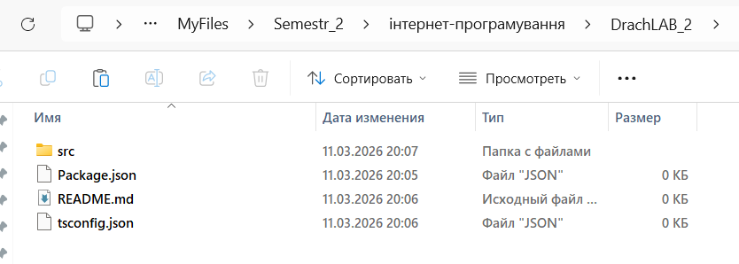
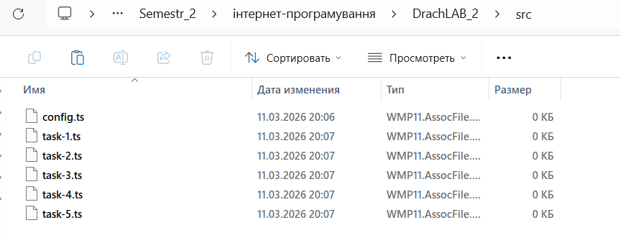

Встановив TS
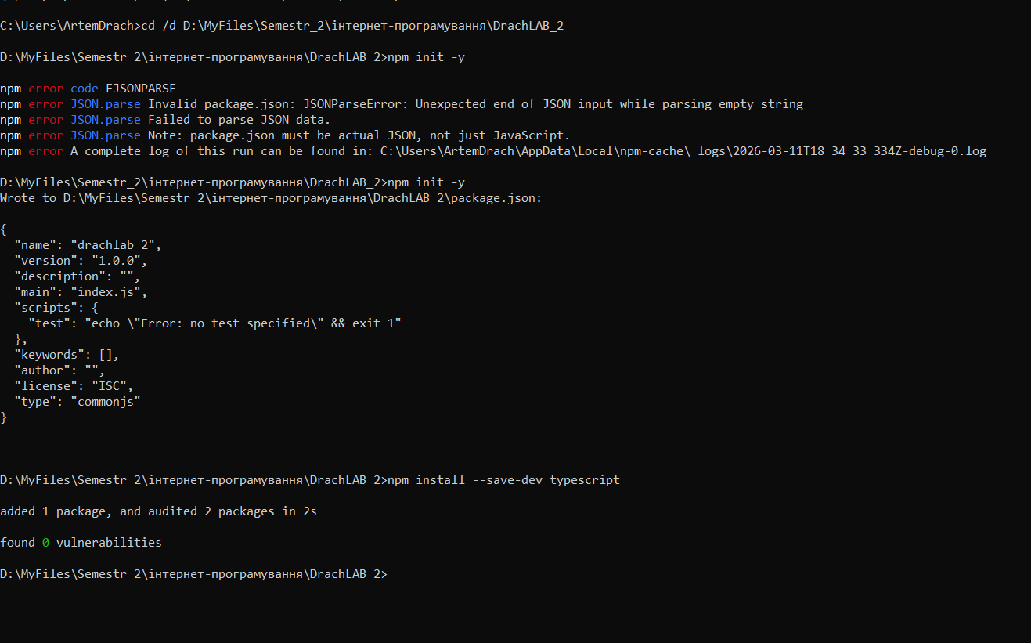

Ініціалізував конфігурацію TS і змінив конфіг:
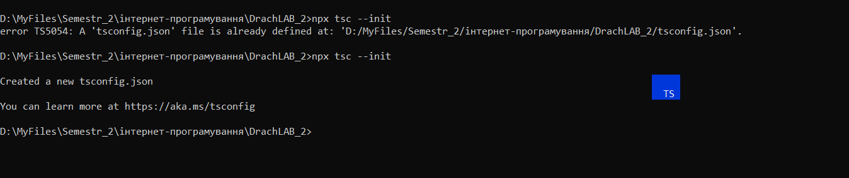
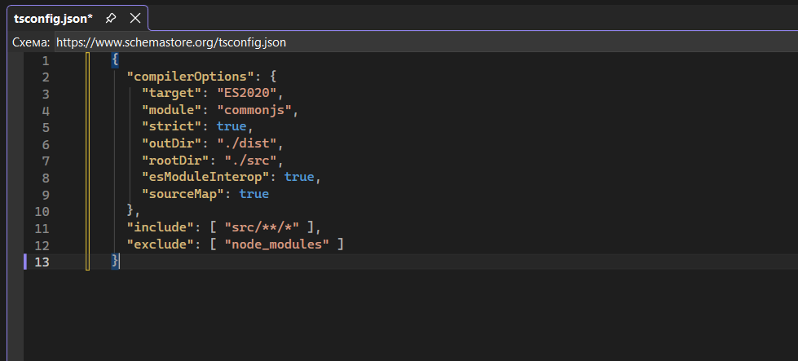

Додав скрипти до package.ts
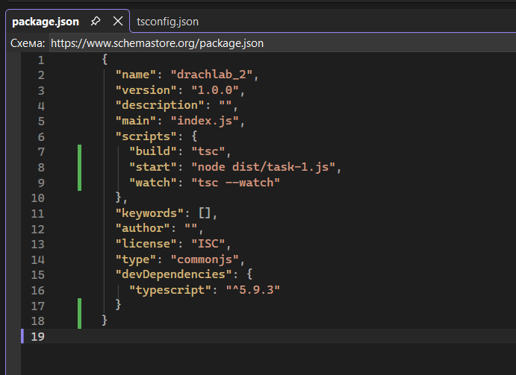

Створив конфіг з варіантом
